Horaires du secrétariat

Lundi, mardi, jeudi et vendredi :
8h-13h 14h-17h
Mercredi :
8h-12h

Tél. : 05 45 39 87 47
mairie.xambes@wanadoo.fr

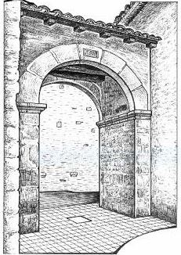
Xambes

Info mairie

Le 25 juin 2020

Madame, Monsieur,
Imprimé par nos soins. Ne pas jeter sur la voie publique.

La société ERCTP qui procède actuellement à la rénovation du réseau d’eau devra effectuer des travaux en haut de la rue Jean Grand. La circulation sera coupée à cet endroit du vendredi 3 juillet au lundi 6 juillet. L’accès pour les riverains ne sera possible que depuis le bas de la rue Jean Grand, par la route de La Forêt.

Imprimé par nos soins. Ne pas jeter sur la voie publique.

